NEWS RELEASE 国土交通省 神戸運輸監理部
こうべぇ
令和６年２月１４日資料配布
海事振興部 貨物・港運課
港湾職業能力開発短期大学校神戸校 同時発表

海上物流(港湾)の大切さを知って欲しい！
～滝川中学校の生徒さんに国際物流について学んでいただきます～
神戸運輸監理部は、学生などを対象に将来の海事分野における人材の確保・育成のほか、「海」や「船」に関する理解を深めていただくことを目的とした出前授業を実施しています。
このたび、２月２０日（火）に港湾職業能力開発短期大学校神戸校において出前授業を行います。

神戸運輸監理部では、青少年が海や船、港について知る機会を通じて学び、海運業や港湾運送事業が日本経済はもとより、国民生活を支えていることを知っていただくことを目的とした取り組みとして、平成２０年度から出前授業を行っています。
今般、港湾職業能力開発短期大学校神戸校を通じ、私立滝川中学校から「時代の変化・ニーズに対応し、世界の舞台で活躍できるリーダーの育成を掲げ、多様な個性の輝く環境で新時代のリーダーとなる人材の育成を図る」ことを目的に、港湾職業能力開発短期大学校神戸校及び神戸海事広報協会と協同で、国際物流における海運や港運の役割などについて学んでいただく講座や、参加者が原料輸出国や加工製品輸出国などを担当し、ゲーム形式で楽しみながら国際貿易の仕組みを学べる貿易ゲームのほか、港湾荷役作業を体験できるガントリークレーンシミュレーター体験などを通じて、自分たちの住む神戸の港に親しみを感じ、興味を持っていただくとともに、国際物流を担う人材として目指していただけるよう、出前授業を行います。
過去の出前授業の様子
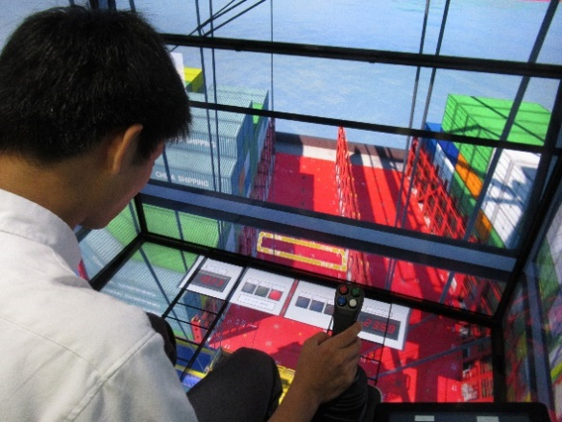
私立滝川中学校
日 時 ： 令和６年２月２０日（火）
１回目 ９時３０分～１２時００時
※２回目 １３時００分～１５時３０分
場 所 ： 港湾職業能力開発短期大学神戸校
住 所 ： 神戸市中央区港島８－１１－４
対 象 ： １年生１３０名
※現地取材は２回目の時にお受けいたします。

配布先 |  | 取材申込・問い合わせ先
神戸海運記者クラブ |  | 神戸運輸監理部 海事振興部  貨物・港運課 担当：井澤  電話：０７８－３２１－３１４７（直通）

